 | OSNOVNA ŠOLA 8 TALCEV LOGATEC  Notranjska cesta 3  1370 Logatec  tel: 01/759 00 60  e-pošta: osnovna.sola@8talcev.si  spletna stran: www.8talcev.si | 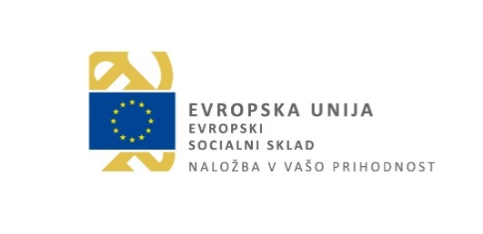

NAČIN PLAČILA ŠOLSKIH OBVEZNOSTI

Od 1. 9. 2023 bomo imeli na razpolago več možnih načinov plačevanja računov, tudi možnost plačevanja računov v papirni obliki s plačilom stroškov za izdelavo papirnega računa.
Na voljo so spodnji načini plačevanja računov (obkrožite ustrezne načine plačevanja ter vpišite zahtevane podatke):
- VLOGA ZA PREJEMANJE RAČUNOV NA ELEKTRONSKI NASLOV (brezplačno):

Podatki o prejemniku računa
IME IN PRIIMEK UČENCA:
DAVČNA ŠTEVILKA UČENCA:
IME IN PRIIMEK STARŠA/SKRBNIKA:
ŠTEVILKA TRR:
NASLOV STALNEGA BIVALIŠČA:
ELEKTRONSKI NASLOV ZA PREJEMANJE RAČUNOV:

- VLOGA ZA E-RAČUN – račun v spletni banki (brezplačno):

Želim, da mi pošljete račun za plačilo šolskih obveznosti v obliki e-računa za naslednje otroke:

IME IN PRIIMEK UČENCA | RAZRED

Ime in priimek starša/skrbnika: _________________________________________________________

Naslov: ____________________________________________________________________________

Številka transakcijskega računa: SI56_____________________________________________________

- VLOGA ZA ZDRUŽEVANJE RAČUNOV ZA ŠOLSKE OBVEZNOSTI (račun v papirni – plačljivi obliki, če ne izberete dodatne možnosti pod točko 1. ali 2.):

Spodaj podpisani _________________________(ime in priimek starša/skrbnika), ________________
________________________________________________(naslov), želim, da združite račune za plačevanje šolskih storitev v en račun za naslednje otroke:

IME IN PRIIMEK UČENCA | RAZRED

- PAPIRNA OBLIKA, ki jo učenec prejme v šoli (cena na mesec 0,11 EUR/kos).

- SOGLASJE ZA DIREKTNO OBREMENITEV SEPA (tiskana – plačljiva oblika, če ne izberete dodatne možnosti pod točko 1. ):

S podpisom tega soglasja pooblaščam OŠ 8 TALCEV LOGATEC, NOTRANJSKA 3, 1370 LOGATEC, da moji banki posreduje navodila za obremenitev mojega plačilnega računa, in mojo banko, da obremeni moj račun v skladu z navodili. Banka izvede bremenitev mojega računa 18. v mesecu. S podpisom tega soglasja tudi jamčim za resničnost in pravilnost spodnjih podatkov in se zavezujem zagotoviti kritje na računu za izvedbo direktnih obremenitev na podlagi izdanega računa mesečnih obveznosti učenca.

PODATKI
IME IN PRIIMEK STARŠA/SKRBNIKA:
NASLOV STARŠA/SKRBNIKA:
POŠTNA ŠTEVILKA IN KRAJ STARŠA/SKRBNIKA:
Soglašam, da prejemnik plačila OŠ 8 TALCEV LOGATEC, NOTRANJSKA 3, 1370 LOGATEC (ustrezno obkroži): | ODPRE SDD/SPREMENI SDD/UKINE SDD
Direktna obremenitev SEPA – trajnik na mojem osebnem računu številka: | SI56
ODPRT PRI BANKI:
PLAČILO MESEČNIH OBVEZNOSTI ZA UČENCA:

Kraj in datum:_____________________________
Podpis starša/skrbnika:__________________________________________

--------------------------------------------------------------------------------------------------------------------------------------

Izjava prejeta v računovodstvu dne:_______________
Podpis:_______________________________________

